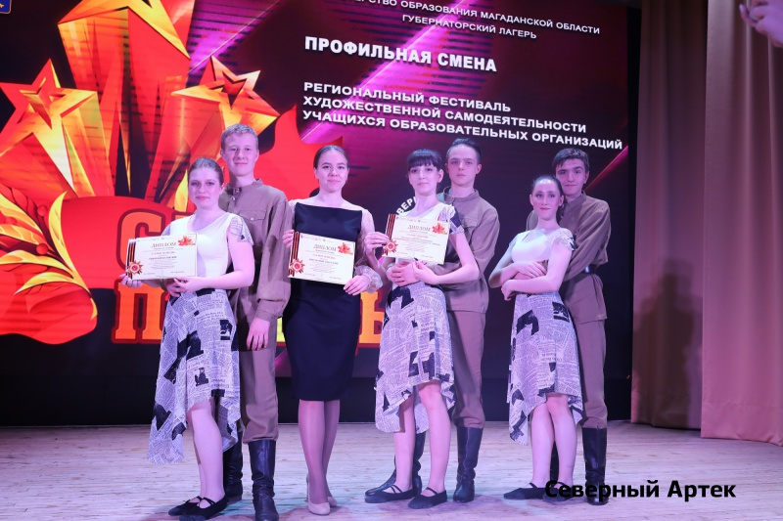

Салют Победы.
Накануне 9 мая в Сеймчан возвратилась группа школьников, защищавшая честь района на областном фестивале художественного творчества «Салют Победы». Наш район представляли старшеклассники Батаев Станислав, Юдин Иван, Рурак Дмитрий из 11 класса, Князева Валентина, Махнева Елизавета, Прусакова Анастасия из 10-го и Володарская Дарья из 8-го. Из Магадана ребята вернулись с победой. И это не удивительно, потому что подготовка к фестивалю была сложной и очень напряженной. Приходилось репетировать не только после уроков, но и в выходные. Так как одиннадцатиклассники готовились сдавать ЕГЭ, а Дарье Володарской предстояла всероссийская проверочная работа, было непросто распределить время для качественных репетиций конкурсных номеров, не навредив подготовке к экзаменам.
Поездка получилась очень интересной. Приехавших участников фестиваля поселили в Северном Артеке. Каждый из трёх дней пребывания был наполнен как репетициями, так и познавательными играми, конкурсами и встречами. Скучать и бездельничать было некогда. Ребята порадовали своей дисциплинированностью и высоким уровнем ответственности как и во время репетиций, так и в поездке, за что отдельное спасибо их родителям за воспитание. В трудную минуту мы поддерживали друг друга, оказывали помощь, активно играли в предложенные Северным Артеком игры и продолжали готовиться к отборочному туру.
Ребята очень волновались перед выступлением, а после с трепетом ожидали результатов. Всего в фестивале приняло участие 125 учащихся разного возраста, которые представили более 50 конкурсных номеров. Но на Гала-концерт прошли всего 22 номера. И какова была радость на лицах ребят, когда нам сообщили, что все 3 заявленных номера прошли на Гала-концерт!
И снова волнение перед последним рывком. Мы узнаём, что одержали победу в 3 номинациях: «Современный танец» - лауреаты 1 степени Дарья Володарская, Валентина Князева, Елизавета Махнева, Дмитрий Рурак, Станислав Батаев и Иван Юдин (танец «Письма»), «Эстрадное пение» - лауреат 2 степени Анастасия Прусакова с песней «Верните память», «Художественное чтение» - лауреат 1 степени Валентина Князева со стихотворением «Баллада о зенитчицах».
И вот уже прощальный «Огонёк». Ребята из 11-го уже никогда не побывают в Северном Артеке, кое-кто из участников увидел Северный Артек впервые. Со слезами на глазах ребята вспоминали счастливые моменты общения и удачи, делились впечатлениями. В родной посёлок мы увезли лучшие воспоминания о днях фестиваля.
А в Сеймчан мы вернулись с гордостью за свой труд и победу. У школы нас встретили учителя, родители и школьная администрация с весенним настроением, объятиями и овациями.
Я уверена, что это не последняя наша победа в районных и областных конкурсах. В школе учится много талантливых, замечательных ребят. Всё ещё только впереди!
Педагог-организатор МБОУ СОШ п. Сеймчан
Верещак Дарья Алексеевна

